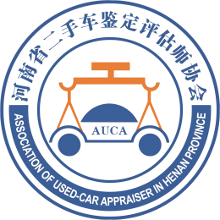

河南省二手车鉴定评估师协会
2024年度优秀工作者

申
请
材
料

申 请 人：
申请单位：
申请时间：
- “2024年度河南省机动车鉴定优秀工作者”申请表
姓名 |  |  | 性别 |  | 出生年月 |  |  | 免冠小两寸  白底照片  （粘贴）
身份证号 |  |  |  |  | 手机号码 |  |  | 免冠小两寸  白底照片  （粘贴）
工作单位 |  |  |  |  | 职务 |  |  | 免冠小两寸  白底照片  （粘贴）
通讯地址 |  |  |  |  |  |  |  | 免冠小两寸  白底照片  （粘贴）
最高学历 | □高中 □大专 □本科 |  |  |  | 毕业院校及专业
职称（1） |  |  |  |  | 职称（2）
申请项目 | □优秀评估师 □优秀工作者
教育经历及获得职业资格或荣誉
工作经历
参加过的典型案例（可附件说明）
发表过的优秀心得论文（可附件说明）
本人承诺 |  | 本人已仔细核对，以上信息准确无误，无文字编辑错误，承诺对其真实性负责。  申请人本人签字：  年 月 日
推荐人（单位）意见：  该同志符合优秀工作者申报条件，同意推荐。  推荐人（签字盖章）：  年 月 日 |  |  |  |  |  | 评审委员会意见：（签字盖章）：  年 月 日
（二）个人执业业绩书面概述材料
（三） 个人资质佐证材料
资格、职称、荣誉类证书、科技成果类封面与目录、个人业绩等图片或影像

承诺书

致：河南省二手车鉴定评估师协会
本人已熟知 “2024年度河南省机动车鉴定优秀工作者”评选规则和相关规定，保证个人资质证明材料的真实性与准确性，自愿接受相关要求，自觉履行相关义务：
1.遵守法律法规、协会规章及职业道德；
2.自愿接受协会对 “2024年度河南省机动车鉴定优秀工作者”荣誉称号获得者的管理；
3.自觉接受协会开展的专业能力继续教育和培训，不断提升自身能力水平；
4. 拥护本协会专业技术人才库的发展，积极参加协会相关工作；
5. 廉洁执业，保守本协会秘密，不侵犯他人合法权益。

承诺人：

年 月 日

